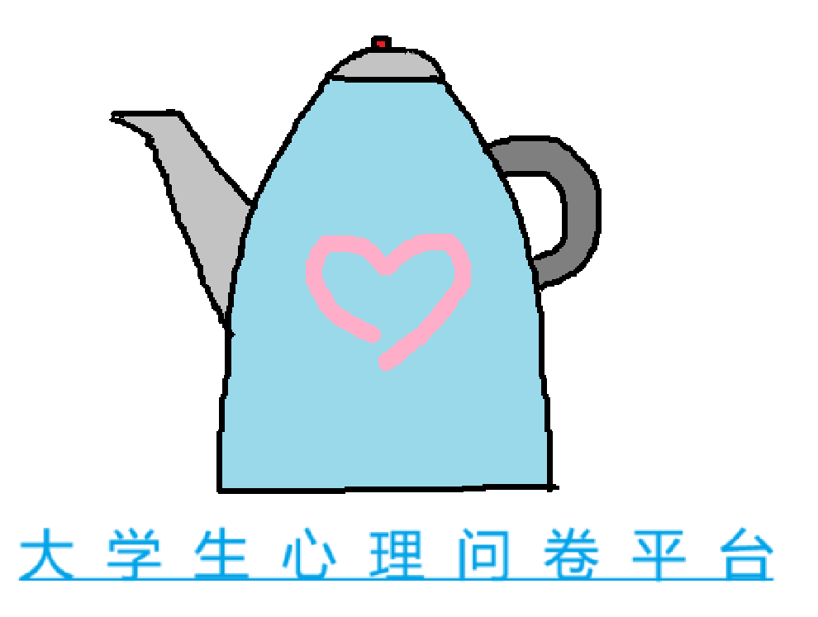

详细设计说明书

项目名称：心理问卷平台
G07小组
（成员：谢豪键，朱岑远，杨宽）

1引言 2
1.1编写目的 2
1.2背景 2
1.3定义 2
1.4参考资料 2
2程序系统的结构 2
3模块设计说明 3
3.1 问卷设计模块（模块1.0） 3
3.2 资料查询模块（模块2.0） 3
3.3 消息管理模块（模块3.0） 4
3.4 问卷填写模块（模块4.0） 5
3.5 管理员模块（模块5.0） 6
3.6 用户模块（模块6.0） 6
4界面原型设计 3
4.1 界面原型登录界面……………………………………………………………………….6
4.2 界面原型用户界面……………………………………………………………………….7
4.3 界面原型管理员界面…………………………………………………………………...12
5 数据库ER图与数据字典……………………………………………………………………...14

1引言

1.1编写目的
本说明书旨在指导大学生心理问卷平台的详细设计与实现，帮助开发人员清晰理解系统的各模块及其相互关系。目标读者包括开发团队、项目管理者以及测试人员。

1.2背景
软件系统名称：大学生心理问卷平台
任务提出者：校心理健康中心
开发者：内部IT部门或外部承包商
用户：大学生及心理健康管理部门
运行环境：平台将在支持现代浏览器的设备上运行，包括Windows和MacOS。。

1.3定义
问卷模块：用于设计和发布心理问卷的功能模块。
资料管理模块：管理平台上用户信息和问卷相关数据。
通知管理模块：向用户发送与问卷和心理健康相关的通知。

1.4参考资料
GB8567-88软件详细设计规范
校心理健康管理相关政策文件
数据隐私保护与信息安全相关法规

2程序系统的结构
- 问卷设计模块（模块1.0）：用于设计问卷的题目、答案及结果设置。
- 资料查询模块（模块2.0）：提供对用户及问卷数据的查询和修改功能。
- 消息管理模块（模块3.0）：用于发送、统计及查看通知。
- 问卷填写模块（模块4.0）：支持用户完成问卷填写并查看结果。
- 管理员模块（模块5.0）：用于平台管理员对系统的登录和后台管理。
- 用户模块（模块6.0）：普通用户进行登录、信息修改和问卷操作。

3模块设计说明

3.1 问卷设计模块（模块1.0）

3.1.1 功能
- 设计问卷题目。
- 配置答案和结果。

3.1.2 输入与输出
- 输入：题目、答案、结果参数。
- 输出：存储在数据库中的问卷模板。

3.1.3 伪代码
PROCEDURE CreateQuestionnaire(title, questions, answers, results)
INPUT title, questions, answers, results
IF ValidateInput(questions, answers, results) THEN
SaveToDatabase(title, questions, answers, results)
RETURN "问卷保存成功"
ELSE
RETURN "输入无效"

// 验证输入格式
PROCEDURE ValidateInput(questions, answers, results)
IF questions IS NOT EMPTY AND answers IS NOT EMPTY THEN
RETURN TRUE
ELSE
RETURN FALSE

3.2 资料查询模块（模块2.0）

3.2.1 功能
- 查询和修改用户及问卷资料。

3.2.2 输入与输出
- 输入：查询条件（如用户名、问卷ID等）。
- 输出：匹配的资料信息。

3.2.3 伪代码
PROCEDURE QueryData(criteria)
INPUT criteria
data = FetchFromDatabase(criteria)
IF data IS NOT EMPTY THEN
RETURN data
ELSE
RETURN "未找到匹配数据"

// 修改资料
PROCEDURE UpdateData(id, newData)
INPUT id, newData
IF RecordExists(id) THEN
UpdateRecord(id, newData)
RETURN "修改成功"
ELSE
RETURN "记录不存在"

3.3 消息管理模块（模块3.0）

3.3.1 功能
- 发送自动或手动通知。
- 统计通知发送情况。

3.3.2 输入与输出
- 输入：通知内容、接收对象。
- 输出：通知发送状态。

3.3.3 伪代码
PROCEDURE SendNotification(content, recipientList)
FOR recipient IN recipientList DO
DeliverMessage(content, recipient)
END FOR
RETURN "通知已发送"

// 统计通知
PROCEDURE GetNotificationStats()
stats = FetchStatsFromDatabase()
RETURN stats

3.4 问卷填写模块（模块4.0）

3.4.1 功能
- 用户填写问卷并提交答案。
- 生成心理分析报告。

3.4.2 输入与输出
- 输入：问卷答案。
- 输出：心理分析报告。

3.4.3 伪代码
PROCEDURE SubmitAnswers(userId, questionnaireId, answers)
INPUT userId, questionnaireId, answers
IF ValidateAnswers(answers) THEN
SaveAnswers(userId, questionnaireId, answers)
report = GenerateReport(answers)
RETURN report
ELSE
RETURN "答案格式错误"

// 验证答案格式
PROCEDURE ValidateAnswers(answers)
FOR answer IN answers DO
IF answer IS INVALID THEN
RETURN FALSE
END FOR
RETURN TRUE

3.5 管理员模块（模块5.0）

3.5.1 功能
- 管理员登录和权限管理。
- 后台维护问卷和通知信息。

3.5.2 输入与输出
- 输入：管理员账号、密码。
- 输出：登录状态及管理操作结果。

3.5.3 伪代码
PROCEDURE AdminLogin(username, password)
hashedPassword = SHA256(password)
IF Authenticate(username, hashedPassword) THEN
RETURN "登录成功"
ELSE
RETURN "用户名或密码错误"

// 管理问卷
PROCEDURE ManageQuestionnaire(action, questionnaireId)
IF action == "delete" THEN
DeleteQuestionnaire(questionnaireId)
ELSE IF action == "update" THEN
UpdateQuestionnaire(questionnaireId)
END IF
RETURN "操作完成"

3.6 用户模块（模块6.0）

3.6.1 功能
- 用户登录和个人信息修改。
- 查询通知和参与问卷。

3.6.2 输入与输出
- 输入：用户账号、密码。
- 输出：登录状态及操作结果。

3.6.3 伪代码
PROCEDURE UserLogin(username, password)
hashedPassword = SHA256(password)
IF Authenticate(username, hashedPassword) THEN
RETURN "登录成功"
ELSE
RETURN "用户名或密码错误"

// 修改用户信息
PROCEDURE UpdateUserInfo(userId, newInfo)
IF UserExists(userId) THEN
UpdateRecord(userId, newInfo)
RETURN "修改成功"
ELSE
RETURN "用户不存在"

4界面原型设计

4.1 界面原型登录部分

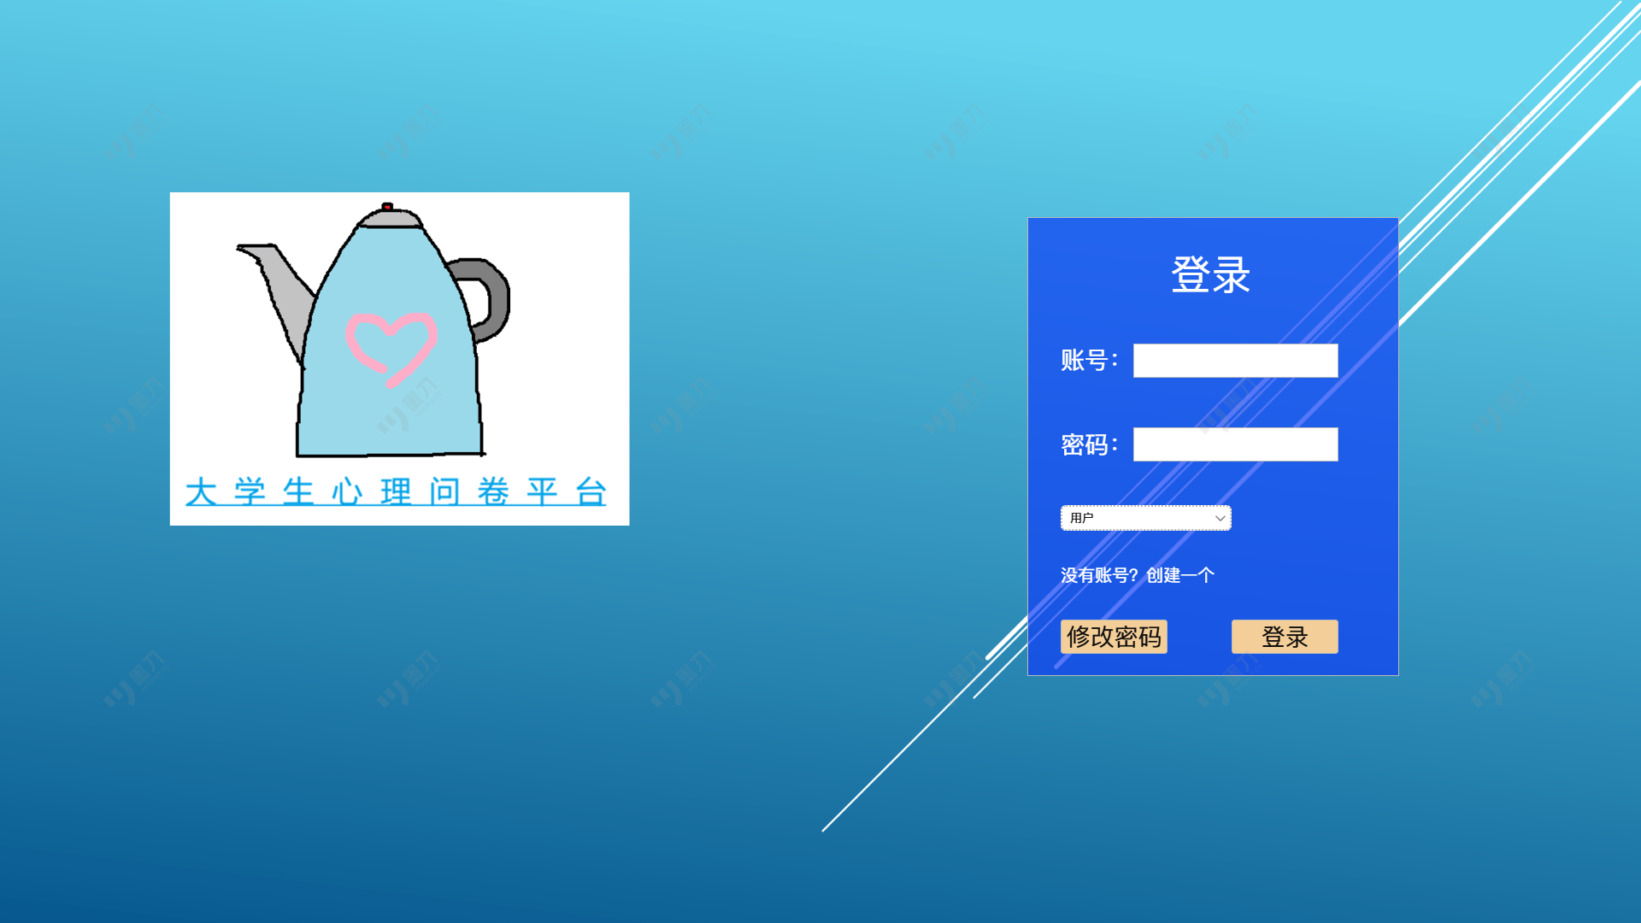

登录

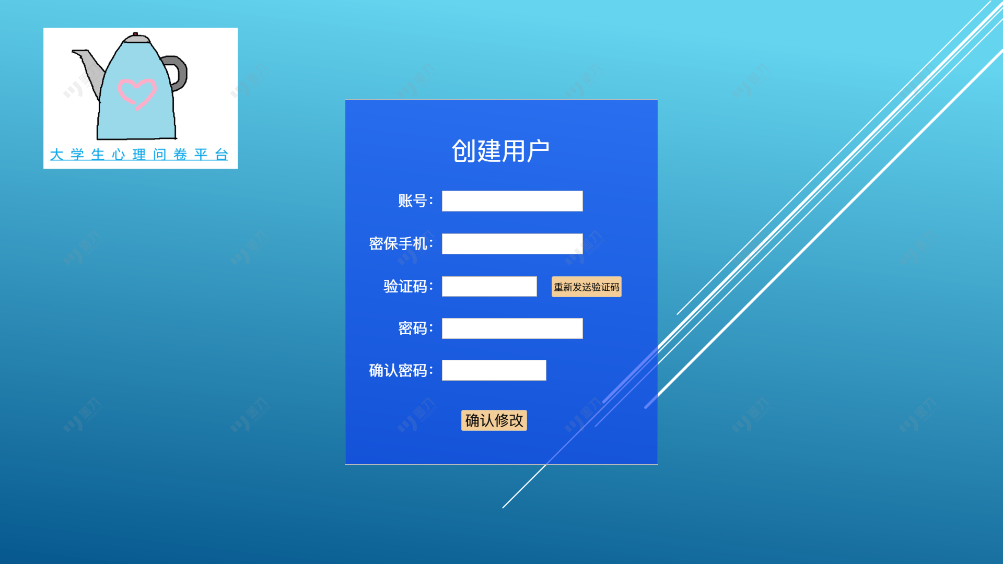
创建用户

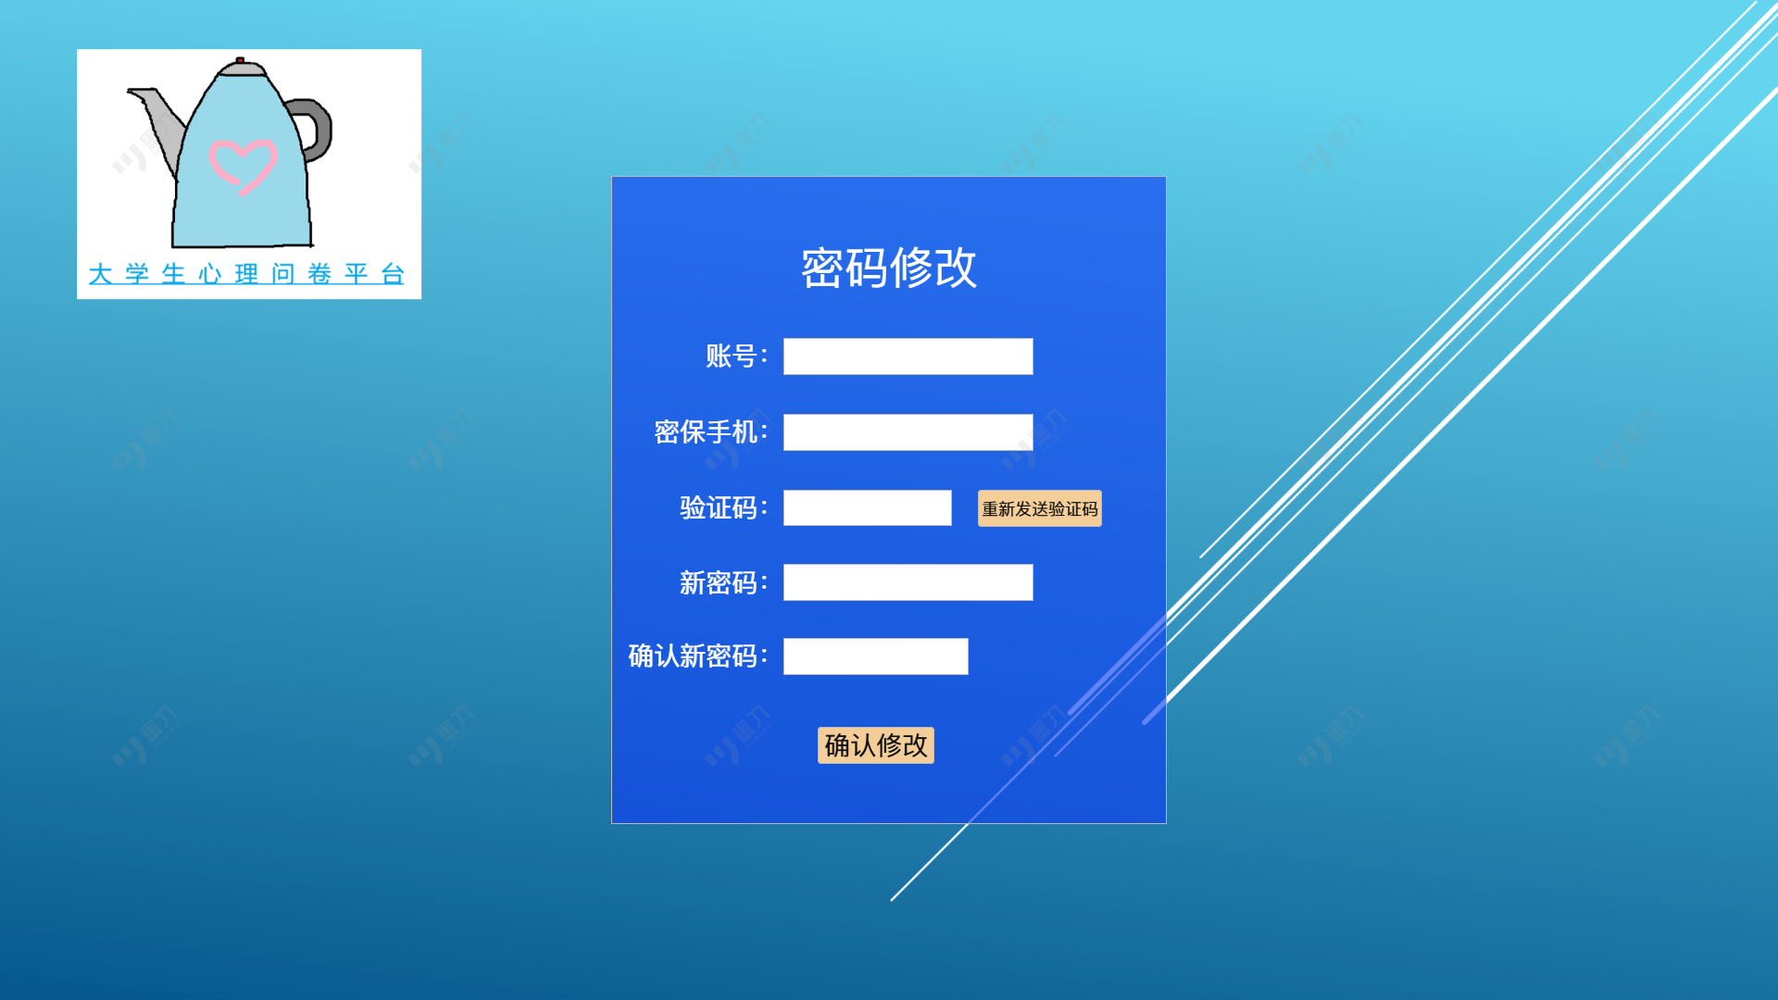

密码修改

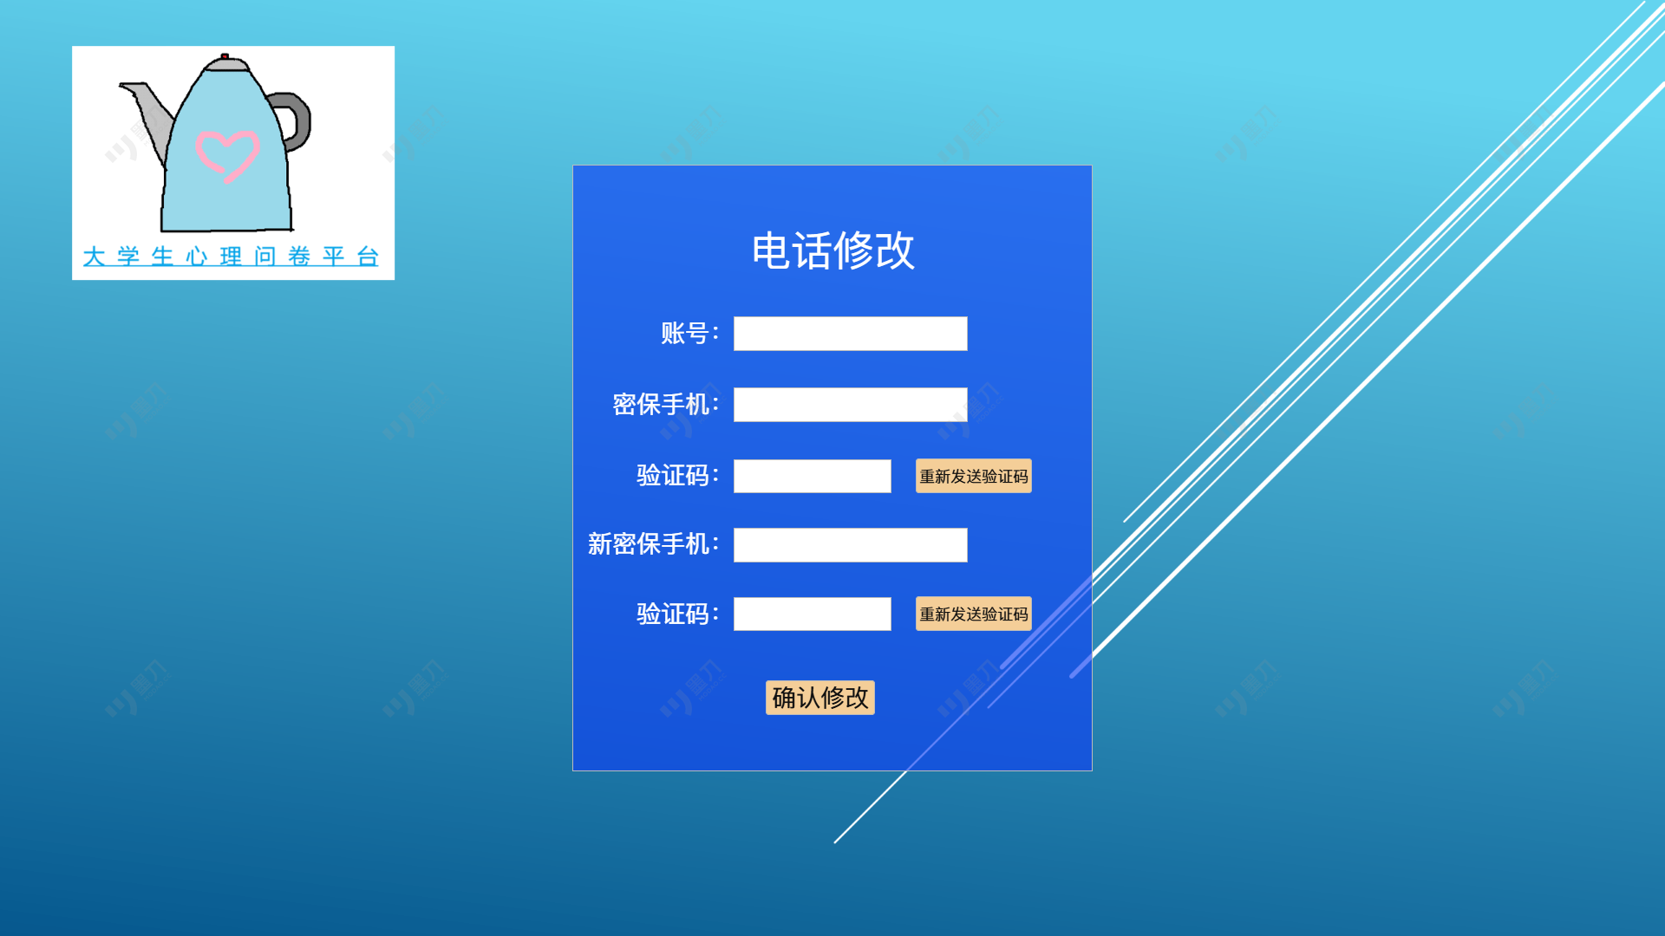
电话修改

4.2 界面原型用户界面
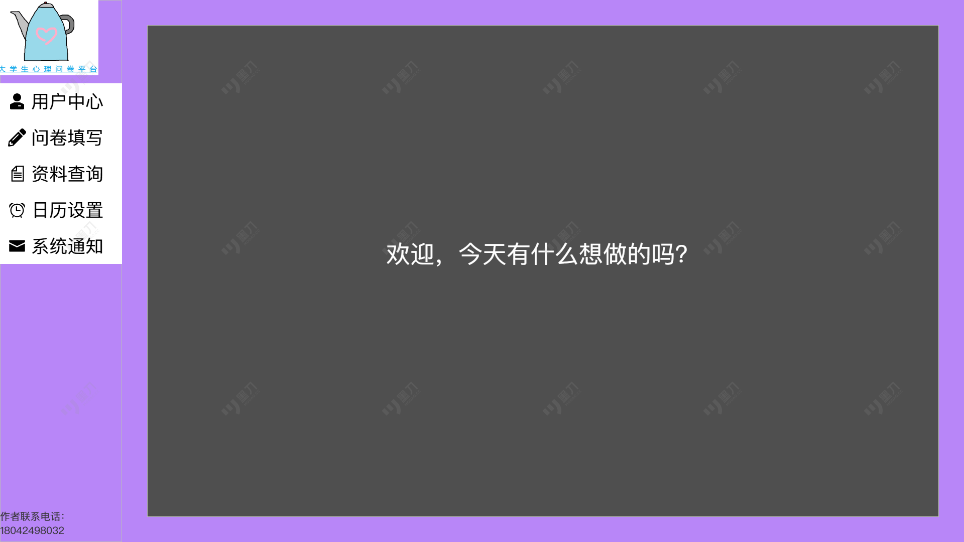
欢迎界面

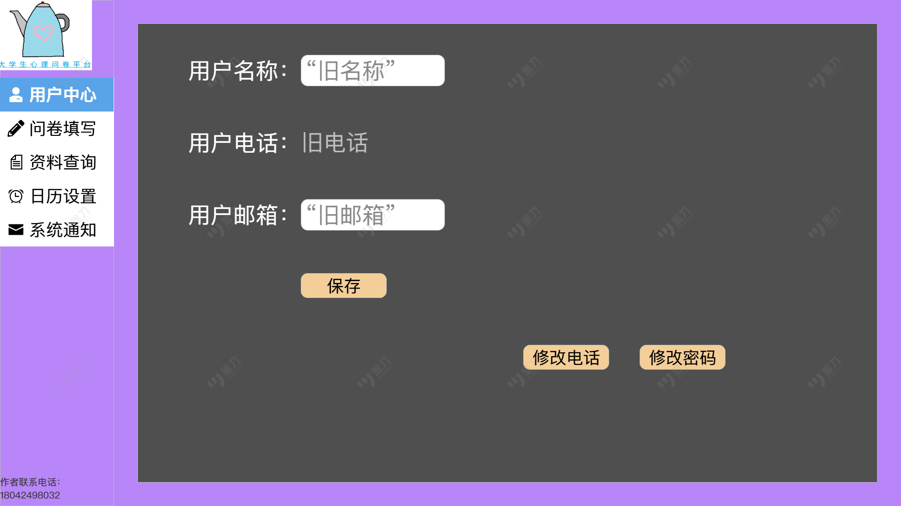
用户中心

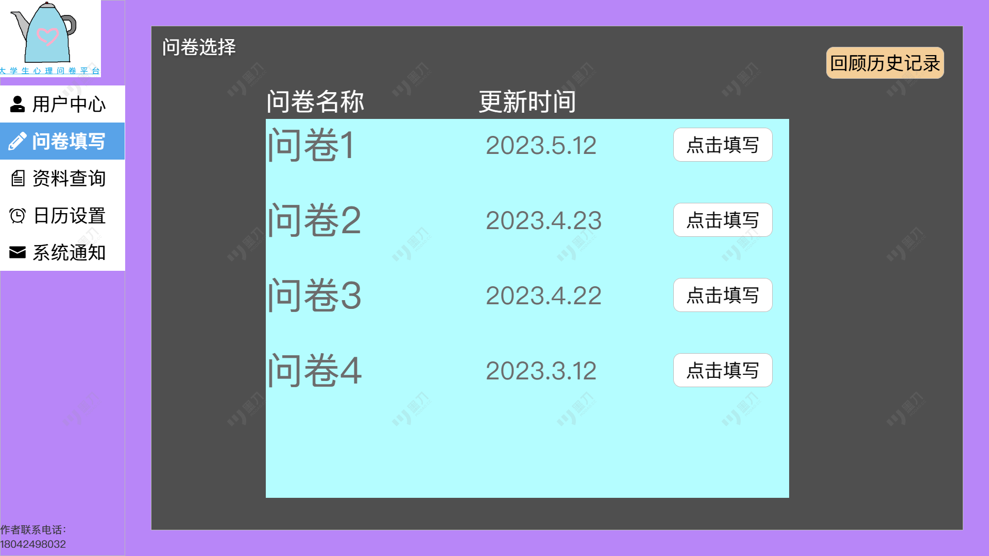
问卷选择

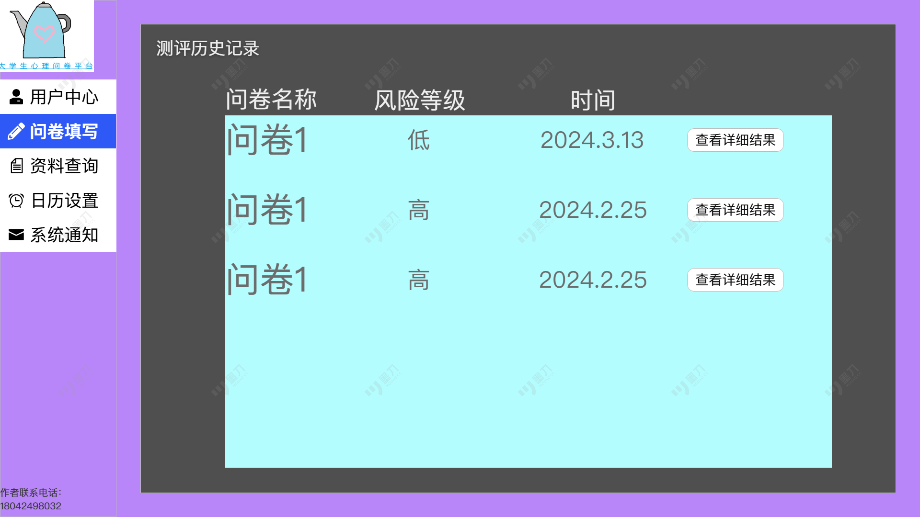
历史问卷查询

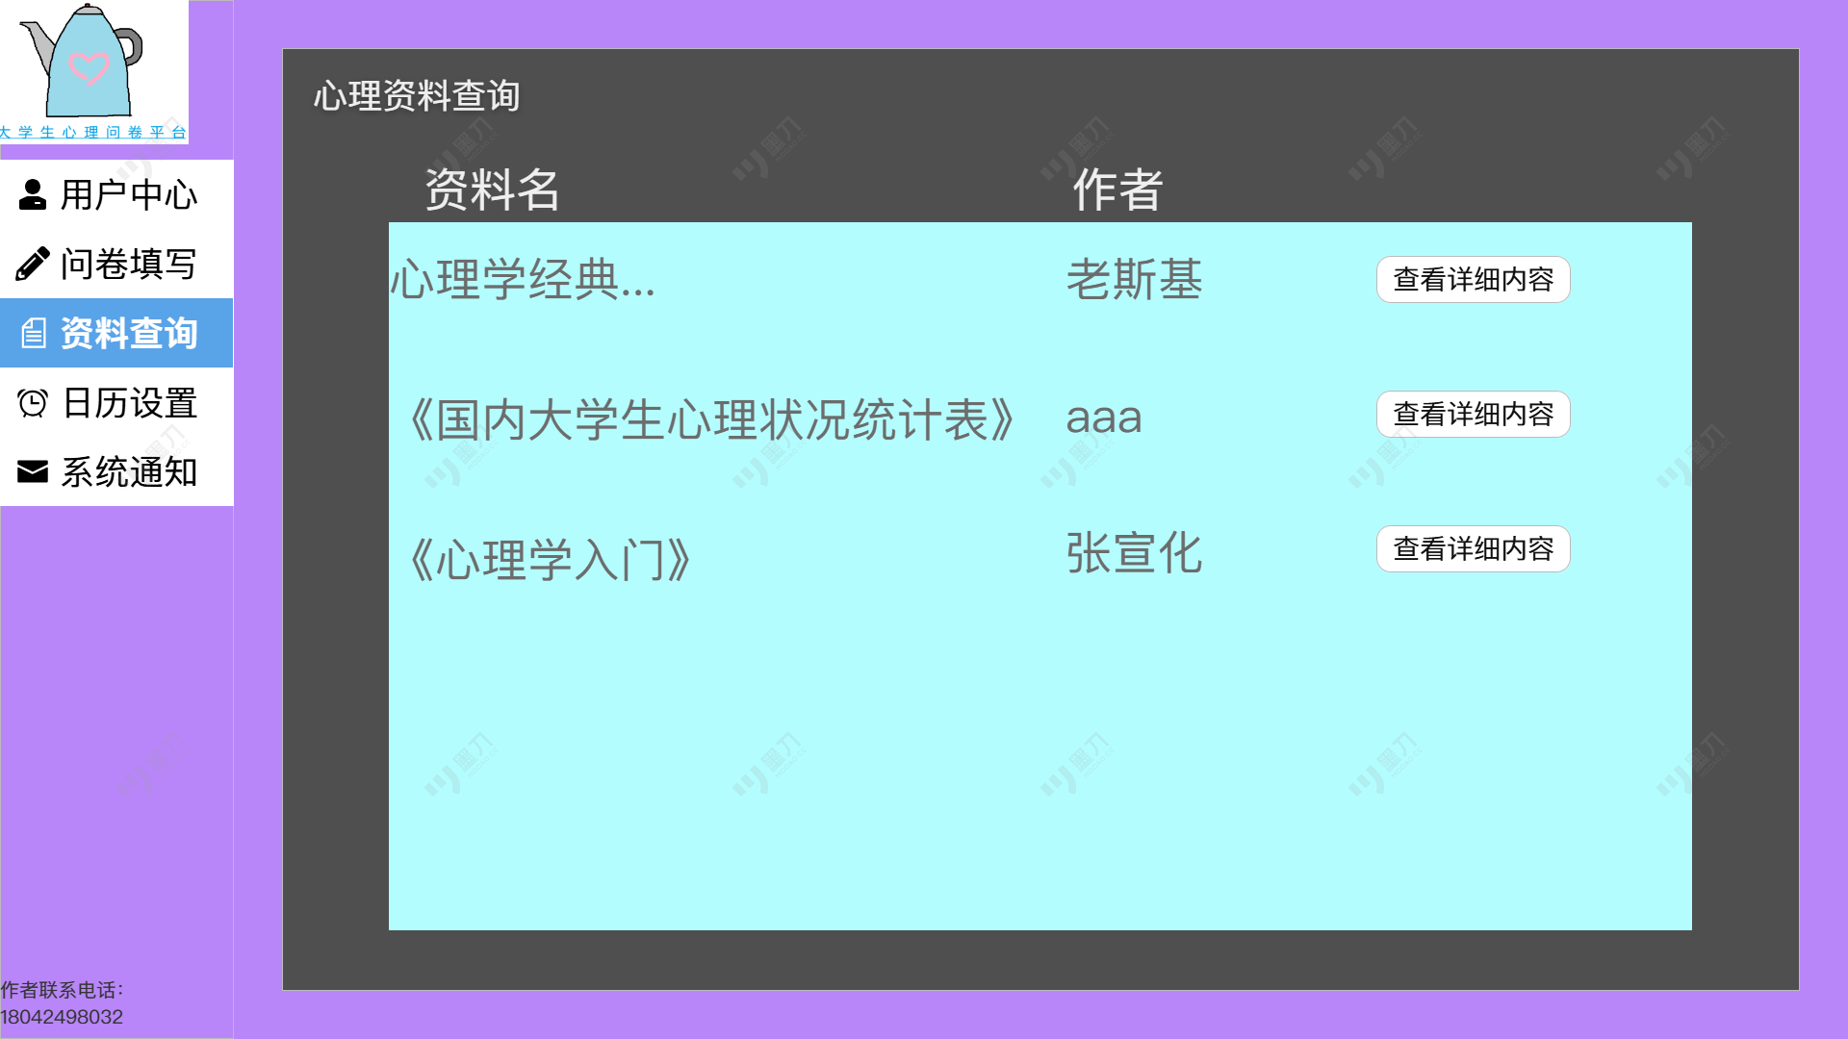
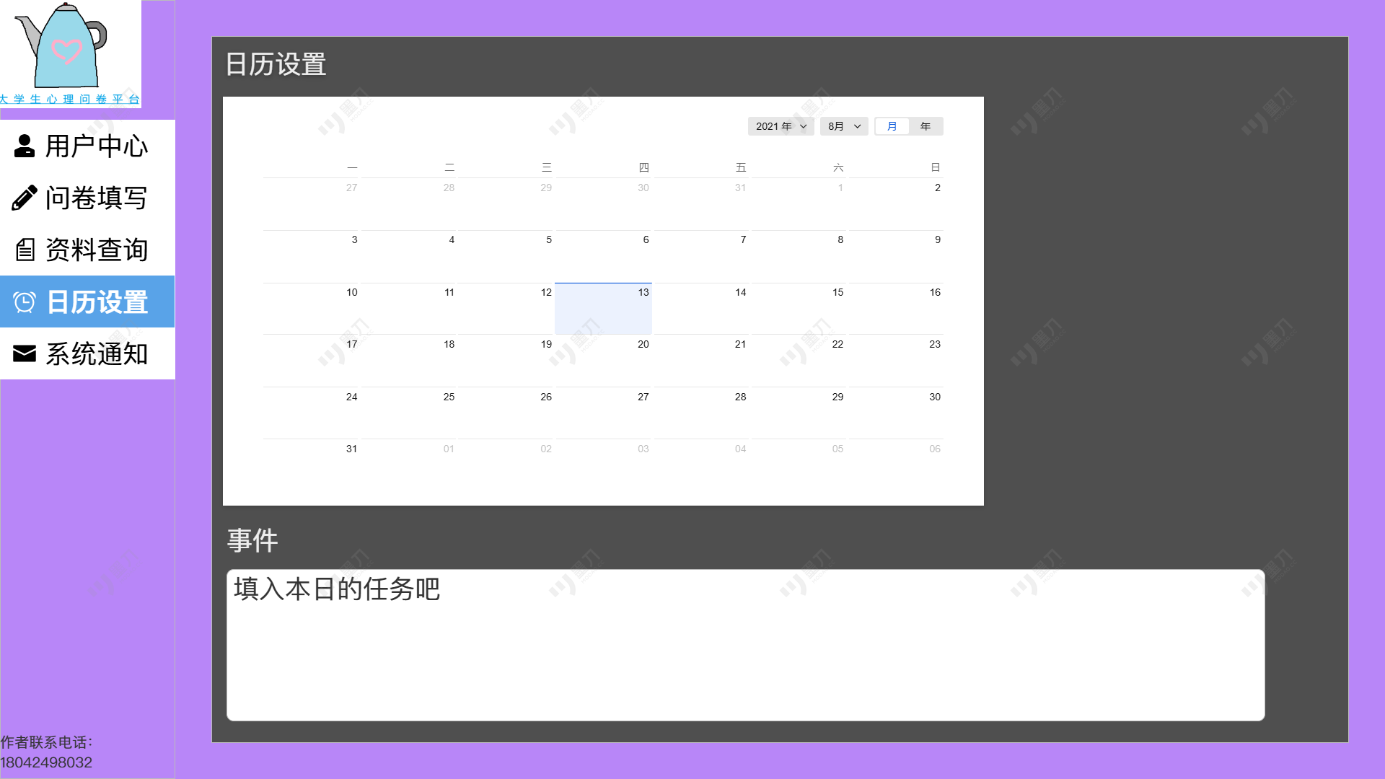
资料查询

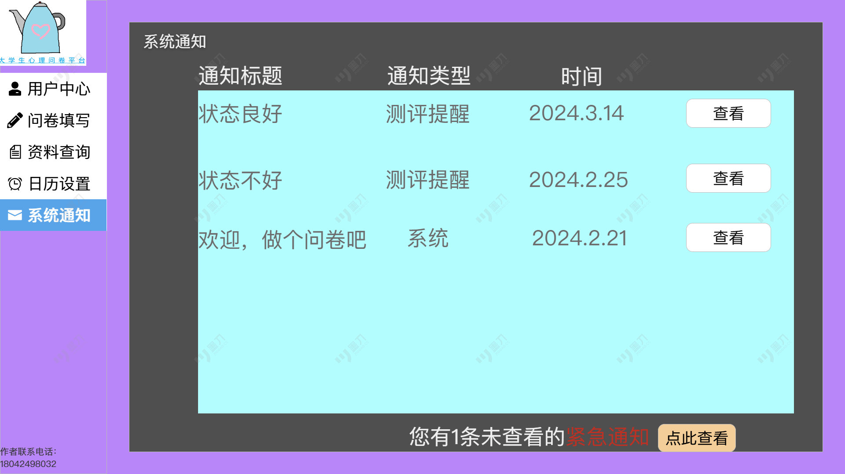
系统通知

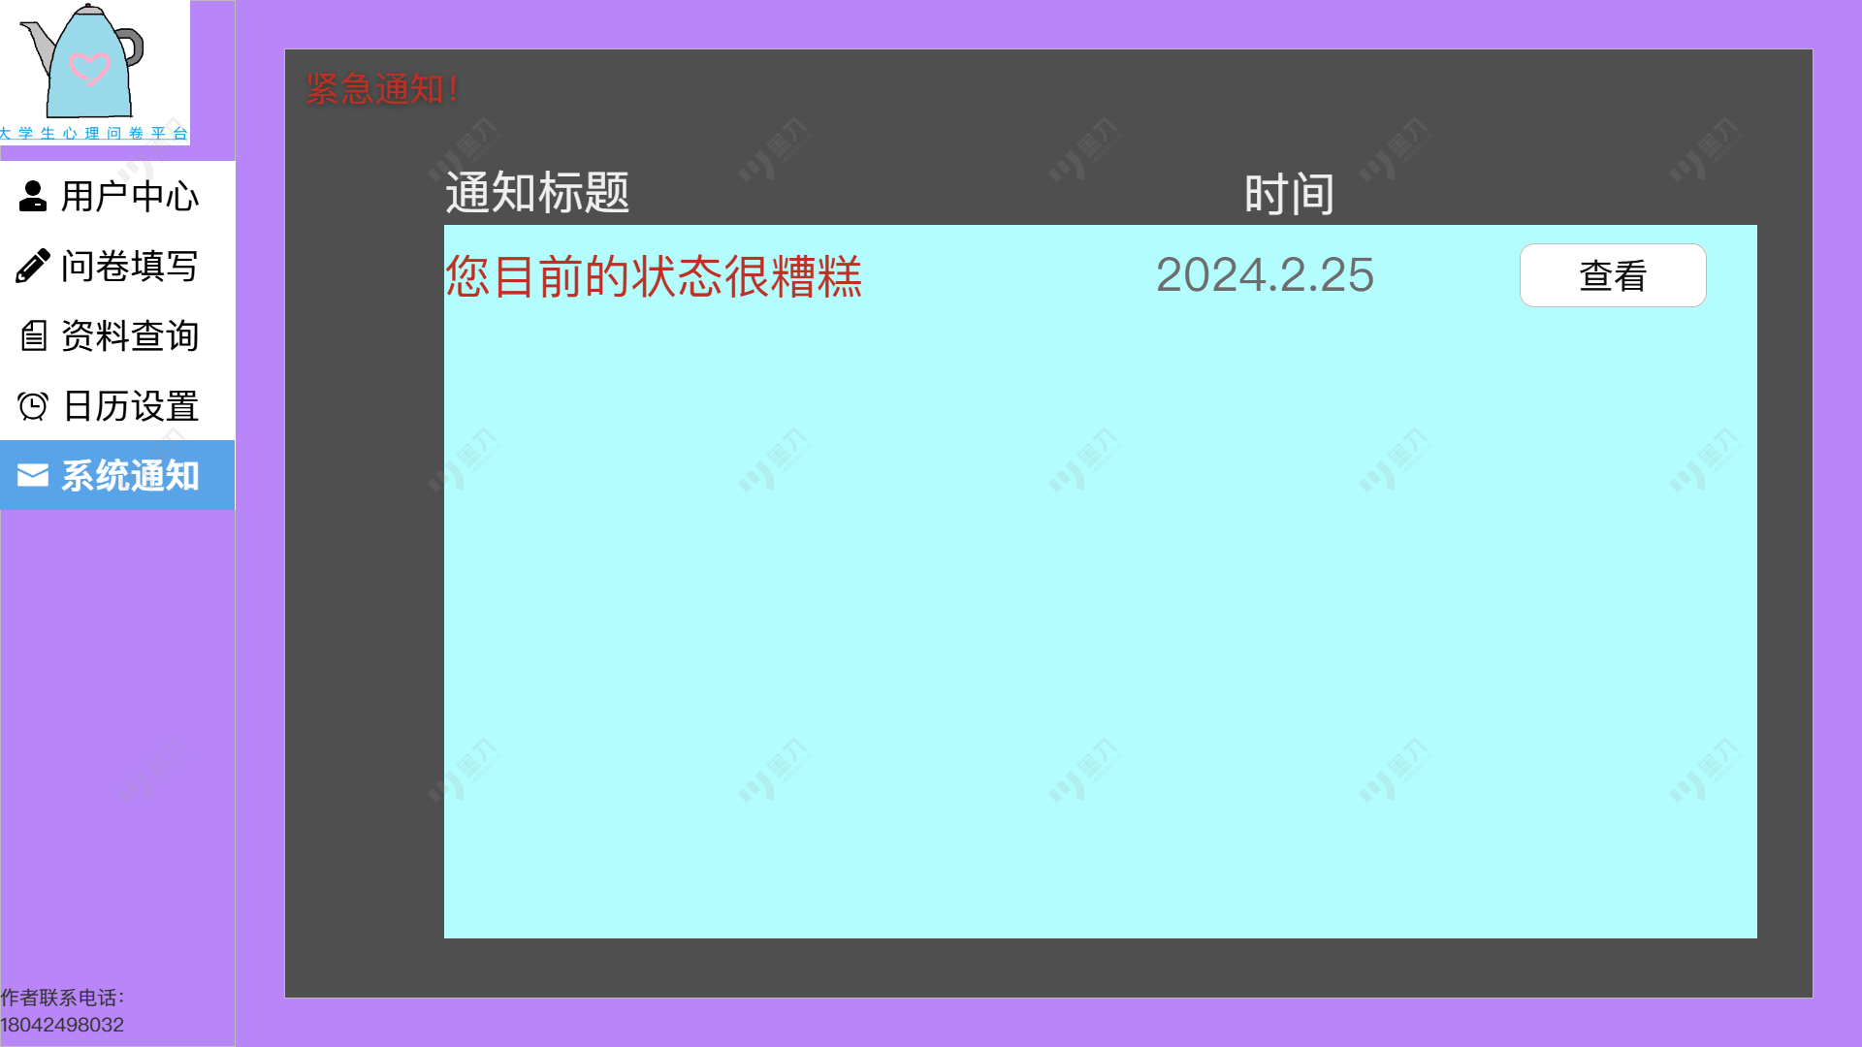
紧急通知

4.3 界面原型管理员界面
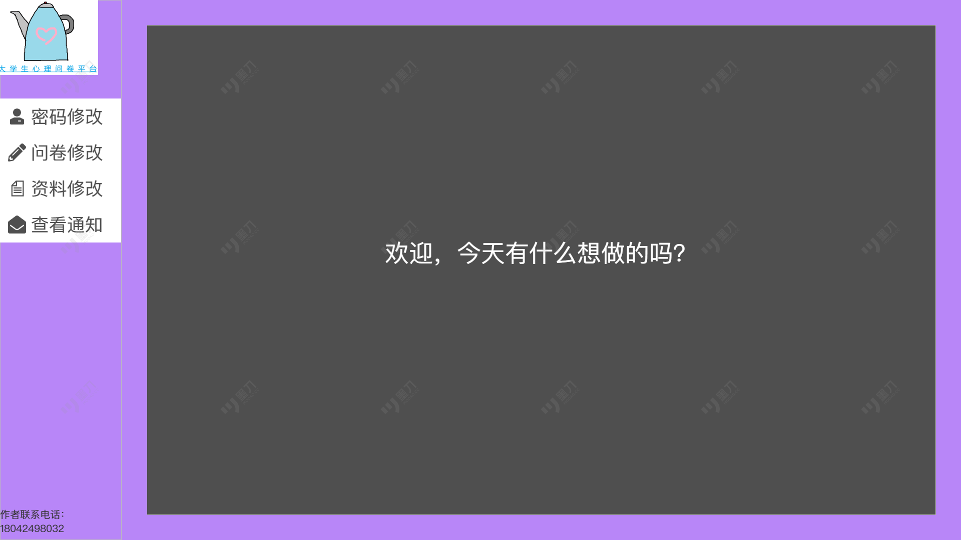
欢迎界面

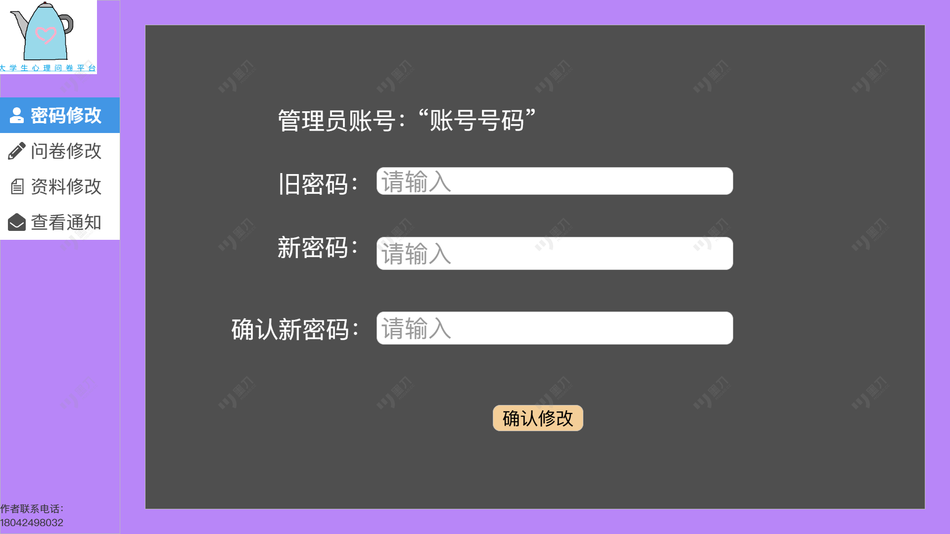
密码修改

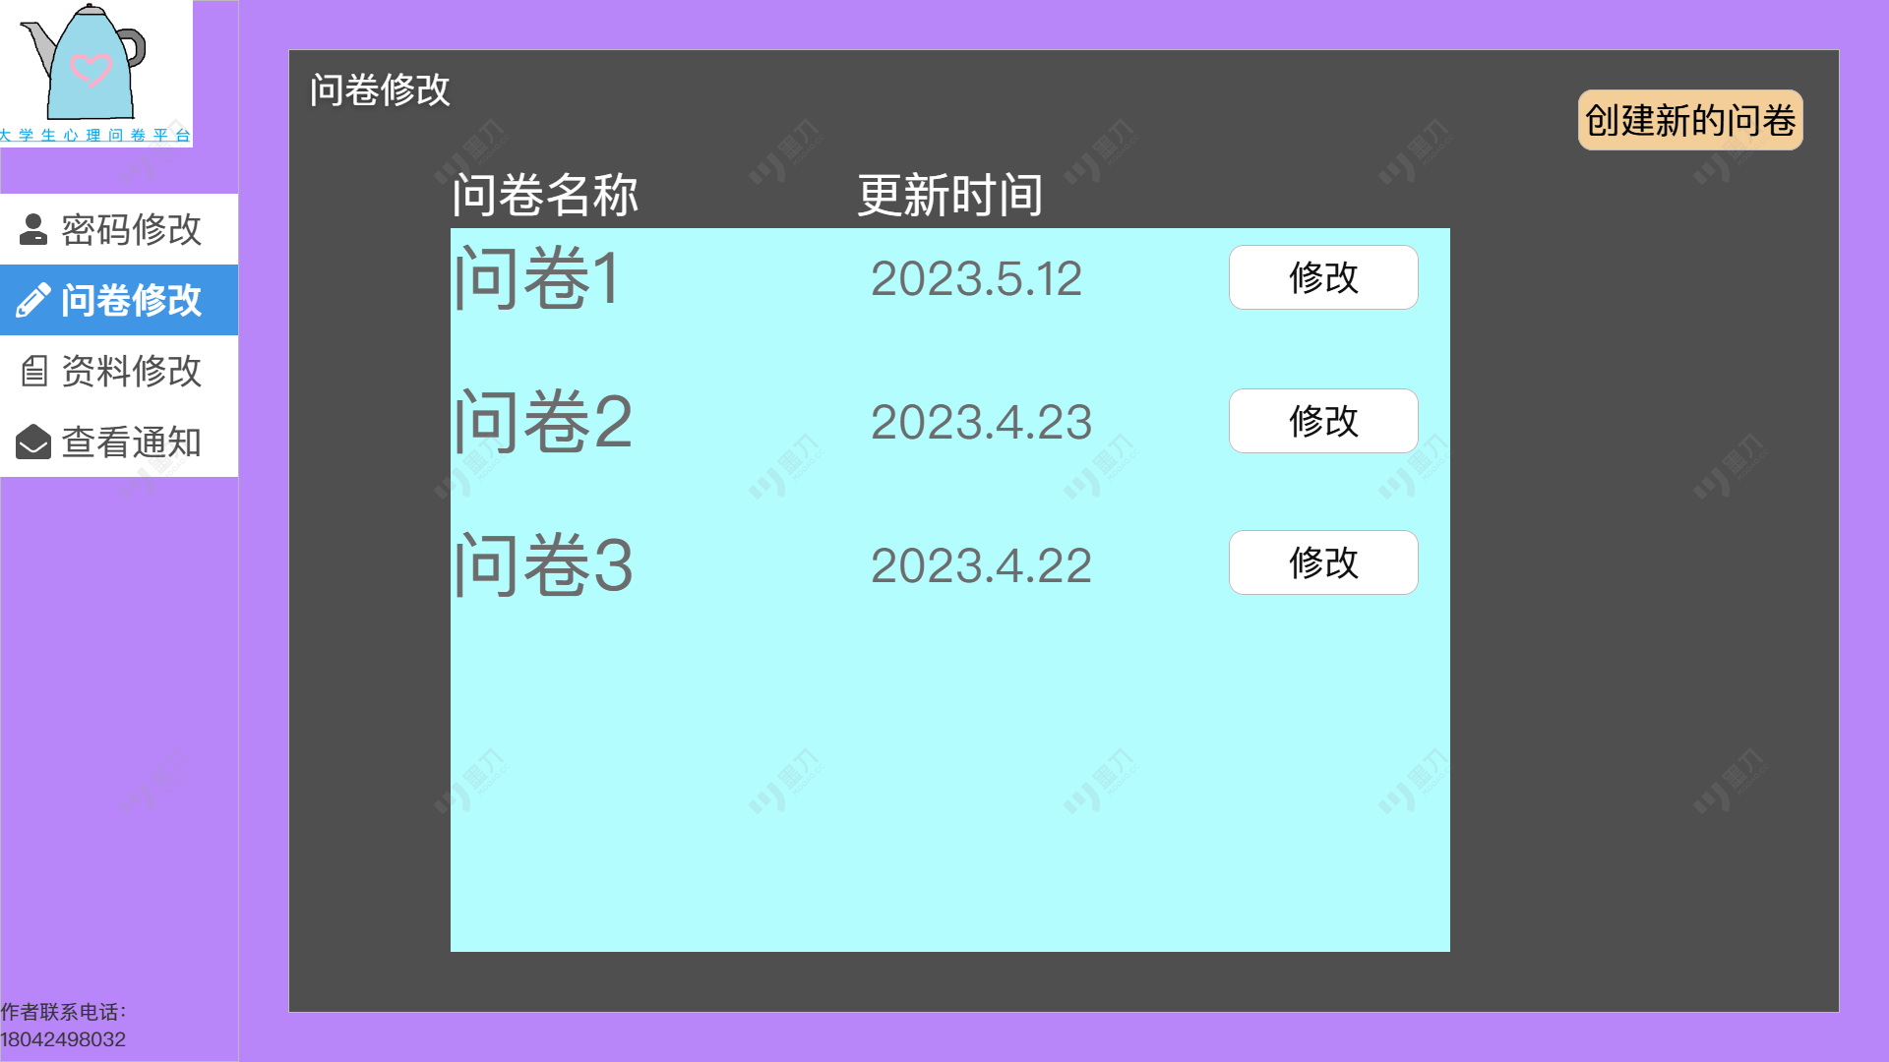
问卷修改

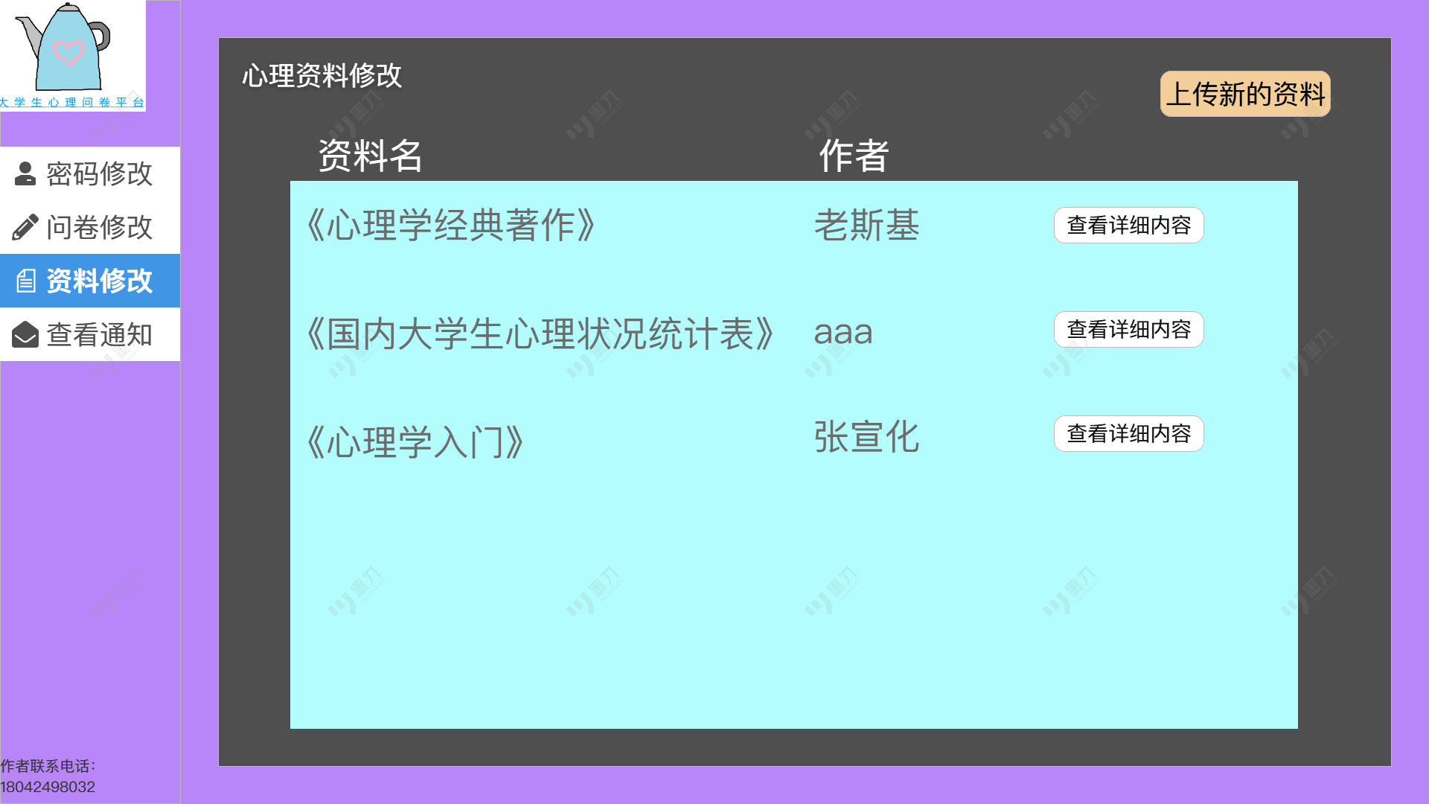
资料修改

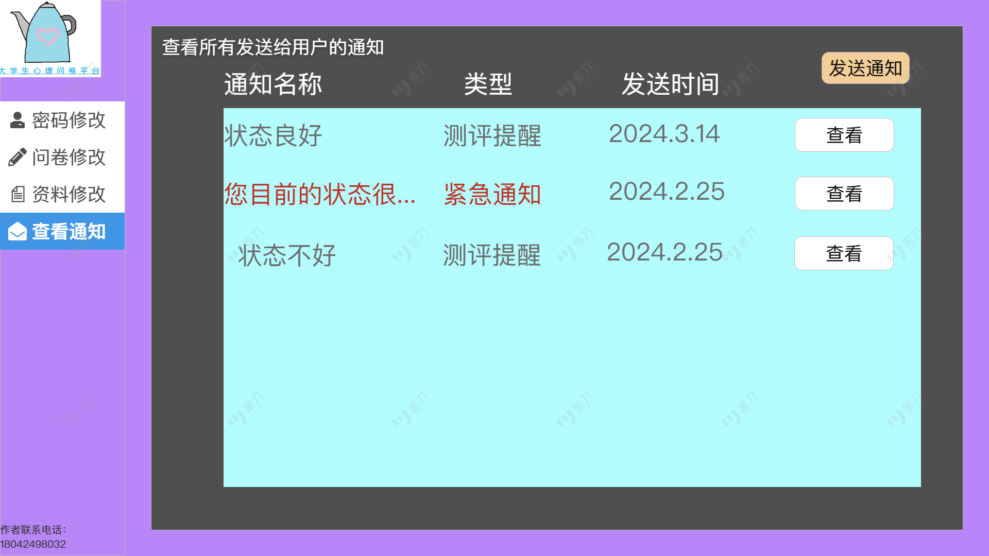
查看通知

5 数据库ER 图与数据字典
